Ранняя физика
Программа элективного курса для предпрофильной подготовки по физике учащихся 6-х классов.
Вид: предметный

Автор: учитель физики
МОУ «СОШ №8 г. Саратова»
Иванова Татьяна Петровна
высшая квалификационная категория
Заслуженный учитель РФ

2013 г.
Пояснительная записка
Программа курса предназначена для развития познавательного интереса школьников к физике. Программа адресована обучающимся 6 класса общеобразовательной школы.
Актуальность включения курса «Ранняя физика» в образовательный процесс шестиклассников объясняется несколькими причинами.
1. Занятие физикой поддержит и разовьет интерес 12-летнего подростка к окружающему миру.
2. В этом возрасте у детей начинается пора формирования понятий, своевременное введение которых может предупредить ошибки при их использовании.
3. Многие физические понятия являются базовыми для других предметов, прежде всего, для географии и биологии, которые начинают изучаться в школе до 7 класса. Без введения таких понятий как плотность, конвекция, диффузия, капиллярность и др. затруднено осознанное их применение.
4. Физический опыт на уроке позволяет научить детей экспериментальному методу исследования мира, дает возможность детям самим «открывать» законы природы, не новые для человечества, но новые для себя.
5. изучение физики в 6-м классе обеспечит необходимое повторение базовых знаний математики, применяемых при решении физических задач.
Цели программы:
- развитие познавательных интересов, интеллектуальных и творческих способностей школьников;
- освоение знаний о методах научного познания природы;
- воспитание убежденности в возможности познания природы;
- воспитание уважения к творцам науки и техники, отношения к физике как элементу общечеловеческой культуры.
Задачи:
- научить школьников проводить простейшие наблюдения природных явлений и физические эксперименты;
- научить описывать и представлять результаты наблюдений и экспериментов;
- научить применять полученные знания для объяснений природных явлений и принципов действия простых технических устройств;
- показать роль математики в изучении природы.
Содержание программы соответствует принципу максимально возможного на данном этапе погружению в изучаемую тему при ограничении общего количества тем. Центральными темами программы являются следующие: «Воздух», «Вода», «Свет» и «Движение» - все то, что сопровождает человека с первых дней жизни. Предваряют изучение указанных тем два раздела: «Введение» и «Простые измерения». В каждом следующем разделе запланирована постановка задач на закрепление навыков измерения, перевода единиц физических величин и закрепление умения планировать и проводить исследовательский эксперимент. Завершает программу раздел «Роль математики в науке». В рамках отдельных тем подобраны поучительные опыты на самодельных моделях, которые позволяют проводить небольшие исследования. Изучение каждого раздела завершается уроком, содержание которого составляют любопытные факты и занимательные опыты. Курс насыщен действием, по уровню сложности соответствующим возрасту шестиклассников. Содержание программы составлено с учетом тем математики 5-6 классов, опора на которые целесообразна при изучении физики.
В процессе обучения учащиеся приобретают следующие умения:
- выполнять прямые измерения;
- определять цену деления приборов;
- считывать показания измерительных приборов;
- применять способ рядов для измерения размеров малых тел;
- измерять площадь фигур неправильной формы;
- планировать, проводить и описывать эксперимент;
- определять массу и вес тел с помощью весов различного типа и динамометра;
- осуществлять перевод единиц массы и скорости из системы интернациональной в другие единицы;
- отличать равномерное движение от ускоренного и замедленного движений;
- экспериментально определять среднюю скорость движения;
- изображать вектор скорости в предложенном масштабе;
- строить изображение в плоском зеркале.
- использовать дополнительную литературу и ресурсы интернет по темам курса.
Курс рассчитан на 34 часа. 60% учебного времени выделяется на практические и лабораторные занятия. Оценке подлежат рисунки с описанием экспериментов, решения задач, презентации и мини -проекты к отдельным темам уроков, описание и представление домашних экспериментов.

Содержание курса «Ранняя физика» 6 класс

Введение. Что изучает физика. Разнообразие тел и явлений. Физика и экология. Как работают физики. Научные методы познания. Что такое физический эксперимент. Галилей – отец экспериментальной физики.
Простые измерения. Приборы и инструменты. Цена деления шкалы прибора. Определение размеров малых тел. Определение площади фигур неправильной формы. Измерение объема тел правильной и неправильной форм. Измерение длины окружности и радиуса. Число π. Роль измерений в науке.
Воздух. Где находится воздух. Вес воздуха. Давление воздуха. Холодный и горячий воздух. Сила и скорость ветра. Как распространяются звуки.
Вода. Свойства воды. Сила воды. Движение воды. Морские течения. Вес тел в воде. Плавание тел. Предел плавучести. Превращения воды.
Свет. Что такое луч света. Прямолинейность луча света. Солнечное и лунное затмения. Отражение. Как мы видим себя в зеркале. Искажение изображений в различных средах. Обманчивая глубина. Цвет света.
Движение. Почему предметы падают вниз. В чем различие массы и веса. Тяготение и вес. Движение и покой. Поведение транспорта и пешеходов у светофора. Определение скорости. Причины изменения скорости движения.
Роль математики в науке. Что такое формула. Запись определений в виде математических формул. Запись отношений. Пропорция в виде формулы. Единицы длины, объема, массы, веса, скорости. Соотношения между единицами.

Демонстрации.

- Физические явления.
- Падение тел разной и одинаковой массы в воздухе и в безвоздушном пространстве.
- Определение веса воздуха.
- Атмосферное давление.
- Магдебургские полушария.
- Влияние атмосферного давления на движение жидкости под колоколом воздушного насоса.
- Давление сжатого воздуха.
- Действие жидкости на погруженное тело.
- Поведение тел разной плотности в воде.
- Конвекция в жидкости и газе.
- Прямолинейность светового луча.
- Образование тени и полутени.
- Модель солнечного и лунного затмений.
- Равенство углов падения и отражения луча света.
- Изображение свечи в зеркале.
- Камера обскура.
- Инерция.
- Равномерное движение.
- Равноускоренное движение.
- Стробоскоп.

Лабораторные и практические работы.
- Определение цены деления линейки, термометра, мензурки, динамометра, вольтметра.
- Измерение толщины проволоки с помощью линейки и карандаша.
- Измерение площади кленового листа.
- Определение высоты дерева, столба, дверного наличника с помощью линейки длиной 20-30 см.
- Наблюдение подъема воды в опрокинутом стакане.
- Наблюдение за и бумагой и линейкой при ударе.
- Сжигание воздуха и подъем воды в банке.
- Изготовление плотика для плавания монеты.
- Измерение выталкивающей силы.
- Измерение температуры плавления льда.
- Исследование зависимости размера тени от расстояния от предмета до источника света и экрана.
- Исследование зависимости угла отражения от угла падения светового луча на зеркало.
- Исследование зависимости скорости спуска каретки от высоты наклонной плоскости.
- Определение средней скорости каретки с грузом при движении по наклонной плоскости.

Домашние опыты и творческие работы обучающихся.
1.Чудо- бумага. Быть в воде и не замочиться.
2.Реактивный воздушный шарик.
3.Спираль над горячим воздухом.
4.«Музыкальные» резинки и струнные инструменты.
5.Телефон из стаканчиков.
6. Звук тушит пламя.
7.Цветок, распускающийся на воде. Поднятие воды по капиллярам.
8.«Кожа» воды. Плавающая иголка.
9.Концентрические купола из мыльных пузырей.
10.Эффект рассола. Плавающее яйцо.
10.Ныряющий изюм. Поведение изюминок в воде с уксусом и содой.
11. Можно ли остановить свет? Театр теней.
12.Самодельный перископ.
13.Цветной волчок.

Учебно-тематический план.
№  п/п | Содержание программы | Кол-во  часов | Форма  проведения | Образовательный продукт
 | Введение. | 3
1 | Что изучает физика. Разнообразие тел и явлений. Физика и экология. |  | Фронтальная беседа, демонстрационный  эксперимент. | Рисунки по теме «Человек и окружающий мир».
2 | Как работают физики. Наблюдение. Гипотеза. Эксперимент. |  | Фронтальная беседа. Фронтальный опыт. | Составление плана проведения научного эксперимента.
3. | Перо и свинцовый шарик. Что быстрее падает? Галилей - отец экспериментальной физики. |  | Демонстрационный эксперимент. Беседа. | Домашний эксперимент, описание по плану домашнего опыта.
 | Простые измерения | 7
1 | Приборы и инструменты. Цена деления шкалы прибора. |  | Фронтальный лабораторный опыт. | Рисунки с изображением шкал домашних бытовых приборов.
2 | Определение цены деления шкал мерного цилиндра и термометра. Измерение объема и температуры воды. |  | Контрольный лабораторный опыт | Определение цены деления шкал бытовых приборов.
3 | Линейка. Правильный выбор. Способ рядов для измерения диаметра проволоки. |  | Фронтальный лабораторный опыт. | Определение размера пшенного зернышка. Описание способа рядов.
4 | Измерение площади фигуры неправильной формы. |  | Фронтальный лабораторный опыт. | Измерение площади кленового (дубового) листа. Отчет в виде рисунка.
5 | Как измерить длину и радиус окружности? Соотношение длины окружности и ее диаметра. |  | Фронтальный лабораторный опыт. | Определение длины окружности и диаметра тарелки, чашки с расчетом их отношения.
6 | Роль измерений в науке. Чем характеризуется научное измерение? |  | Фронтальная беседа | Презентация по темам: «Старинные русские меры длины», «Меры длины в разных странах»
7 | Это любопытно! Экспериментальные задачи: «Высота дерева», «Объем колодца». |  | Практикум экспериментальных задач. | Конспект с описанием решений классных задач.
 | Воздух. | 5
1 | Где находится воздух? Сколько весит воздух? |  | Фронтальный лабораторный опыт. | Рисунки, отображающие описание проделанных экспериментов.
2 | Невидимая сила. Давление атмосферы. |  | Демонстрационный эксперимент, фронтальный опыт. | Домашний эксперимент, описание по плану домашнего опыта.
3 | Можно ли сжать воздух? Холодный и горячий воздух. Сила и скорость ветра. |  | Демонстрационный эксперимент, фронтальный опыт (изготовление вертушки). | Рисунки, отображающие описание проделанных экспериментов, домашний эксперимент с воздушным шариком, бутылкой и водой.
4 | Как распространяются звуки? |  | Демонстрационный эксперимент, фронтальный опыт, беседа. | Творческие задания: «Изготовление домашнего телефона, передающего звук по шнуру», «Звук тушит пламя» (по выбору)
5 | Это любопытно! Барометр – альпийская хижина. Буря и колодец. Экспериментальные задачи. |  | Сообщения по теме и их обсуждение. Практикум экспериментальных задач. | Поиск в интернете и литературе занимательных явлений, объясняемых атмосферным давлением, подготовка сообщений.
 | Вода. | 5
1 | Свойства воды. Сила воды. Можно ли увеличить силу воды? |  | Демонстрационный эксперимент. Беседа. Фронтальный исследовательский опыт «Превращения воды». | Домашний эксперимент (цветок, распускающийся на воде).
2 | Тепло приводит воду в движение. Морские течения. |  | Демонстрационный эксперимент. Беседа. Решение задач на расчет скорости схода ледников в различных системах единиц. | Рисунки, отображающие описание проделанных экспериментов.
3 | Почему в воде тела кажутся легкими? |  | Демонстрационный эксперимент. Беседа, фронтальный опыт (весы открывают тайну) | Домашний эксперимент (взвешивание яблока в воздухе и воде)
4 | Тонет или не тонет? Предел плавучести. |  | Демонстрационный эксперимент. Беседа, фронтальный опыт (как монету заставить плавать?). | Домашний эксперимент (все зависит от формы тела: опыт с пластилином и водой). Работа над мини-проектами «Эффект рассола», «Ныряющий изюм», «Испытания на плотность» (по выбору).
5 | Это любопытно! Занимательные опыты с водой: картезианский водолаз, мыльные пузыри на воде. |  | Демонстрационный эксперимент. Беседа, фронтальный опыт. | Домашний эксперимент с мыльными пузырями.
 | Свет. | 5
1 | Лучи света. Прямолинейный маршрут. Затмения Солнца и Луны. |  | Демонстрационный эксперимент. Беседа, фронтальный опыт. | Домашний эксперимент «Все ли вещи имеют тень?», «театр теней», «Эффект прозрачности» (по выбору).
2 | Отражение. Как мы видим себя в зеркале? |  | Фронтальный опыт с плоским зеркалом (измерение угла падения и отражения светового луча). | Домашний эксперимент «Почему зеркало больше не отражает?», «Как мы видим себя в зеркале?» (по выбору).
3 | Почему вода искажает изображения предметов? Обманчивая глубина водоема. |  | Демонстрационный эксперимент. Беседа, фронтальный опыт. | Домашний эксперимент «Сломанный луч», «Увеличивать с помощью воды», «Пересекающиеся лучи» (по выбору).
4 | Какого цвета свет? |  | Демонстрационный эксперимент. Беседа. | Домашний эксперимент: «Цветной волчок», «Цвета радуги» (по выбору).
5 | Это любопытно! День и ночь. Цвета Солнца и неба. Кошачьи глаза в темноте. |  | Сообщения по теме и их обсуждение.  Демонстрационный опыт «Красный фильтр», «Искусственный закат». Составление и запись планов их проведения. | Выполнение домашних опытов по составленным планам.
 | Движение. | 5
1 | Почему предметы падают вниз? Масса и вес. В чем различие? Тяготение и вес. |  | Фронтальный опыт. Как устроен динамометр и рычажные весы. Измерение веса. Измерение массы. | Домашнее задание: Определение цены деления бытовых весов и безмена. Взвешивание различных предметов.
2 | Движение и покой. Стоит ли ехать на желтый свет? |  | Демонстрационный эксперимент. Беседа, фронтальный опыт «Можно ли заставить ехать  машину, не действуя на нее?», «Ленивая монета», «Ролики помогают двигаться». Составление и запись планов их проведения. | Выполнение домашних опытов по составленным планам.
3 | Определение скорости. Почему тело меняет скорость и направление? |  | Демонстрационный эксперимент. Беседа, фронтальный опыт «Вес и движение», «Движение шарика около магнита», «Какое тело остановить труднее». | Домашний опыт «Вес и движение», описание опыта по плану.
4 | Решение задач на расчет средней скорости. Исследование зависимости средней скорости каретки от высоты наклонной плоскости. |  | Фронтальный опыт, решение экспериментальных задач. | Решение задач на расчет скорости движения по индивидуальным заданиям.
5 | Это любопытно! Экспериментальные задания: «Вращающийся шарик», «Перехитрить инерцию». |  | Сообщения по теме и их обсуждение. Выполнение экспериментальных заданий. | Составление презентаций по теме.
 | Роль математики в науке. | 3
1 | Что такое формула. Запись определений в виде математической формулы. |  | Рассказ учителя, беседа. Запись известных математических формул, используемых в физике: площади прямоугольника, объема куба, скорости, пути и времени. Выполнение упражнений. | Составление презентаций по теме.
2 | Запись отношений. Пропорция в виде формулы. |  | Рассказ учителя, беседа. Запись прямых пропорций (длины окружности к диаметру, пути к скорости, стоимости апельсинов к их количеству и.д.) | Составление презентаций по теме.
3 | Единицы длины, площади, объема, массы, веса и скорости. Соотношения между единицами. |  | Беседа. Рассказ о мерах измерения величин в разных странах, упражнения по переводу единиц в СИ. | Домашние упражнения по теме.
 | Подведение итогов конкурса «Мое открытие», презентация проектов победителей. | 1 | Демонстрация мини-проектов по темам программы. | Рекомендации по подготовке творческих работ для представления на школьную научно-практическую конференцию.
 | Всего | 34

Литература, рекомендуемая для обучающихся.

- Анита ван Саан. Веселые эксперименты для детей. Физика. Питер.2012.
- Большая книга экспериментов для школьников. Перевод с итальянского Э. И. Мотылевой. Москва РОСМЭН 2012.
- И.И. Эльшанский. Хочу стать Кулибиным. Дрофа. Москва 2007.
- Том Тит. Научные забавы. ООО «Издательство Астрель», Москва 2007.
- Глен Векконе. Занимательные опыты. Аст Астрель Москва 2007

Литература, использованная при подготовке программы.

1.Л. Эллиот, У. Уилкокс. Физика. Издательство «Наука» 1975.
2.А.В. Перышкин, В.П. Чемакин. Факультативный курс физики 7 класс. Москва «Просвещение» 1980.
3.В.Б. Рабиза. Опыты без приборов Москва «Детская литература» 1988.
4. Дж. Уокер. Физический фейерверк. Перевод с английского А.С. Доброславского. Под редакцией И.Ш. Слободецкого. Москва «Мир» 1989.
5. В. Смирнов. Опыты и самоделки по физике. Государственное издательство детской литературы министерства просвещения РСФСР Ленинград-1955.
- Б.Е. Железовский. Естествознание. Интегрированный курс природоведения и экологии 5 класс. Саратов. ООО «Исток»-С» 2000.
- Б.Е. Железовский. Хрестоматия по природоведению. Саратов: «Детская книга» 1995.

Материал к уроку №3(раздел «Введение»).
Тема урока. Перо и свинцовый шарик. Что быстрее падает? Галилей - отец экспериментальной физики.
Цель. Сформировать у обучающихся представление о физическом эксперименте и его роли в физике.
Задачи. Научить обучающихся планировать эксперимент, выдвигать гипотезу и формулировать вывод по результатам наблюдений.
Справедливость английской пословицы «Чем больше вырастешь, тем больнее падать» не требует доказательств. Достаточно вспомнить, как с высокого дерева падает белка и убегает, как ни в чем не бывало. То же происходит с мышью. Но крупная собака уже не выдержит удара о землю – погибнет. Чем объяснить такие разные последствия? Самый распространенный ответ: тяжелые тела падают быстрее легких. Камень, например, падает быстрее, чем снежинка или перо.
Но есть и противоположное мнение: все тела падают одинаково быстро. Галька и тяжелый камень упадут одновременно с одной и той же высоты.
Спор между людьми, приводящими эти примеры, может быть очень долгим и безрезультатным. Чтобы решить его, надо выяснить, от чего зависит скорость падения тел, в частности, зависит ли она от массы.
Первую попытку решения этой задачи сделал греческий ученый Аристотель около 2300 лет тому назад. Он не наблюдал за движением тел разной массы, а рассуждал, утверждая, что скорость падения зависит от веса тела: двухфунтовый шар падает быстрее однофунтового. Слава ученого была велика. Никто не пытался подвергать сомнению его заключения. И даже в XVI веке нашей эры считалось: чтобы стать ученым, надо наизусть знать Аристотеля, понимать его не обязательно, сомневаться в его словах – богохульство.
Первым осмелился проверить утверждения Аристотеля молодой профессор Пизанского университета в Италии Галилео Галилей (1564 – 1642). Опыт с мушкетной пулей и пушечным ядром убедил Галилея в неправоте Аристотеля. Но ученые коллеги не согласились с его выводами: «Какое право имеет этот юный выскочка бросать вызов учению великого Аристотеля». Даже после демонстрации падения ядра и пули с наклонной башни высотой 56 м все, кроме одного профессора, продолжали возражать против выводов Галилея.
Как поступить нам сегодня, чтобы выяснить, кто из великих ученых прав? Будем соглашаться с теми или иными заявлениями или будем проверять? Ведь наши наблюдения за белкой, камнем и снежинкой не привели нас к однозначному решению.
Прежде всего, надо сформулировать цель проверки. В рассматриваемом явлении главную роль играет масса тел. Рассмотрите сначала падение двух одинаковых тетрадных листков, один из которых смят в комок. Какой из них падает быстрее? Почему? Галилей полагал, что камень падает быстрее, чем перо, т.к. воздух оказывает большее сопротивление на перо. Что бы вы сделали для избавления от влияния сопротивления воздуха? Какого результата вы ожидаете?
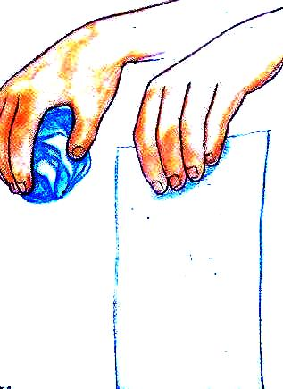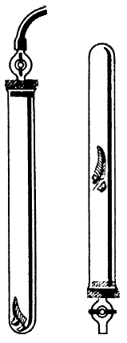
Из классной комнаты воздух выкачать нельзя, а из стеклянной трубки можно. Что нам понадобится для этого? Трубка, насос, тела разной массы. Результаты опыта убеждают нас, что прав Галилей. Осталось записать вывод Галилея, в справедливости которого удалось убедиться на эксперименте.
Вспомнив все свои действия, составим план проведения физического эксперимента.
Для проведения физического эксперимента необходимо:
- сформулировать задачу;
- высказать гипотезу (предполагаемый результат);
- приготовить приборы и материалы;
- провести эксперимент;
- записать вывод.
Исторический опыт, который мы повторяем в условиях физического кабинета, рассматривается как рождение экспериментальной физики. Галилея считают ученым, положившим начало принципу опытной проверки научных гипотез, отцом экспериментальной физики.
Для справки: при падении тел обтекаемой формы можно пренебречь сопротивлением воздуха для первых 1000 м. Пизанская башня имела высоту 56 м, поэтому ядро и мушкетная пуля в опыте Галилея, падая в воздухе, приземлились одновременно.
Материал к урокам №1-№7 (раздел «Простые измерения»)
Цель. Обеспечить условия для поиска обучающимися физического способа решения творческих задач практического содержания.
Задачи. Познакомить обучающихся с первоначальными представлениями о точности выполнения измерений, с различными способами измерений. Научить применять навыки простых измерений к нестандартным задачам.
Задание. Как правильно измерять линейкой? За счет чего могут быть допущены ошибки? На рисунке 1 показано правильное и неправильное расположение глаза при измерении.

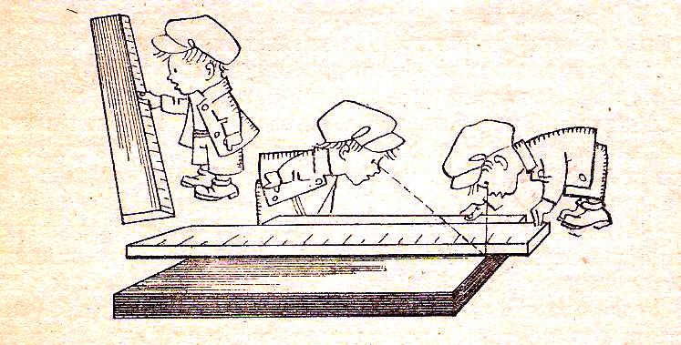
Рис 1.
На практике при выполнении большого количества измерений каждый раз располагать глаз так, как показан на рисунке, неудобно. Как усовершенствовать конструкцию линейки, чтобы ошибка стала минимальной при любом расположении глаза?
Ответ. Край линейки, на котором нанесена шкала, сделать скошенным.
Задание. Для определения площади фигур сложной формы используют такой метод: измеряемую фигуру накладывают на клетчатую бумагу и обводят ее контур. Затем считают число полных квадратиков, попавших внутрь контура, и прибавляют половину числа неполных квадратиков, через которые прошла линия контура фигуры (рис. 2).
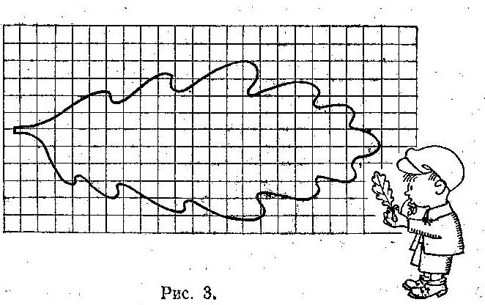
Рис.2
Полученное число умножают на площадь одного квадратика и таким образом получают площадь фигуры.
Вопросы для обсуждения. От чего зависит точность такого способа? Как ее повысить? Как воспользоваться этим методом, если предмет слишком велик, чтобы его можно было изобразить на бумаге в натуральную величину?
Придумайте какой – либо другой способ определения площади фигур сложного профиля.
Ответ. 1. Точность измерения зависит от величины квадратиков. Повысить точность можно уменьшением их площади. 2. Если предмет очень велик, можно нарисовать его изображение с уменьшением его в определенное число раз. При этом надо иметь в виду, что, если линейные размеры предмета уменьшились в 2 раза, то площадь его уменьшится в 4 раза. 3. Площади фигур, вырезанных из картона и ли бумаги, пропорциональны массе этих фигур. Необходимо взвесить фигуру из картона, взвесить 1см² этого же картона и найти отношение полученных значений масс.
Задание. Найти центр окружности, не используя циркуль. Как измерить длину окружности? Во сколько раз она больше диаметра?
Ученикам выдается несколько вырезанных из бумаги кругов, линейки, нить или тесьма, лист тетрадной бумаги.
Возможные решения: 1. Построить квадрат вокруг окружности и провести его диагонали, точка пересечения которых укажет центр (рис. 3). 2. Сложить круг пополам и полученный полукруг еще раз пополам. Точка пересечения линий сгиба укажет центр. 3. Лист бумаги наложить на исследуемый круг так, чтобы прямой угол листа касался какого – либо края круга. Точки пересечения двух сторон листа с окружностью отметить точками на окружности, которые соединяются прямой по линейке. Действие повторяется при другом положении листа бумаги. Точка пересечения прямых укажет центр (рис.4).
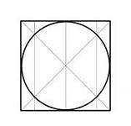
Рис. 3
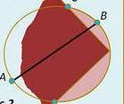
Рис.4

4. Для измерения длины окружности нить или тесьма прикладывается к линии окружности и затем измеряется по линейке.
Домашнее задание. Исследовать, зависит ли от размеров окружности отношение ее длины к диаметру на примере чашки, тарелки, кастрюли (рис.5).
Результаты представить в виде таблицы (Рис.6).

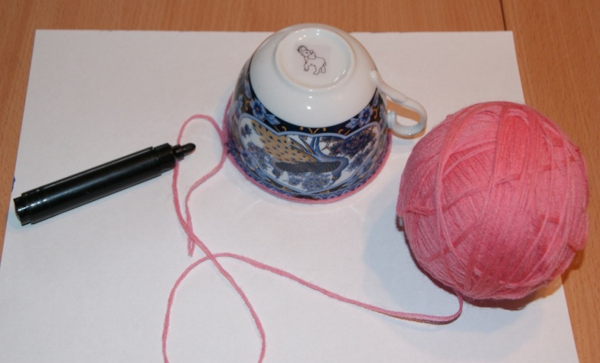
Рис.5

предмет | тарелка | блюдце | чашка | пиала
Длина окружности, см | 23 | 15 | 9,5 | 11
Диаметр, см | 7,3 | 5 | 3 | 3,5
L/D | 3,15 | 3 | 3,16 | 3,14

Рис.6
Задание. Как приблизительно определить с земли высоту дерева, телеграфного столба или высоту двери в кабинете, имея в своем распоряжении только небольшую линейку, длиной 20- 30 см?
Возможное решение. Сделать на дереве мелом отметку на высоте 1м от поверхности земли. Отойти на некоторое расстояние от дерева и расположить линейку в вытянутой вперед руке так, чтобы ее шкала перекрывала все дерево. Высота дерева в метрах будет приблизительно равна отношению числа делений шкалы, приходящихся на все дерево, к числу делений, приходящихся на 1м (рис.7).

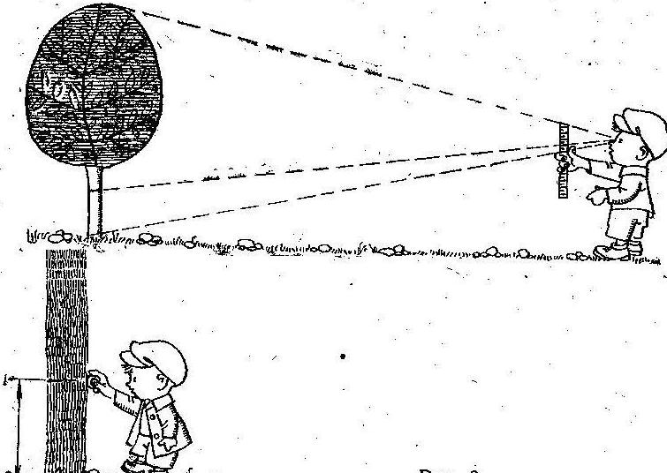
Рис.7

Материал к урокам №1 - №5 (раздел «Вода»)
Творческие задания для домашнего и классного эксперимента.
Задание 1. Вода поднимается вверх.
Требуется: ветка сельдерея с листиками, стеклянная банка, вода, чернила красные или синие.
Ход опыта. 1. Налей в банку воды и подкрась несколькими каплями чернил.
2. Опусти в банку ветку сельдерея и поставь банку в теплое место.
Результат. Несколько часов спустя и ветка и листики приобретут цвет чернил (рс.8).
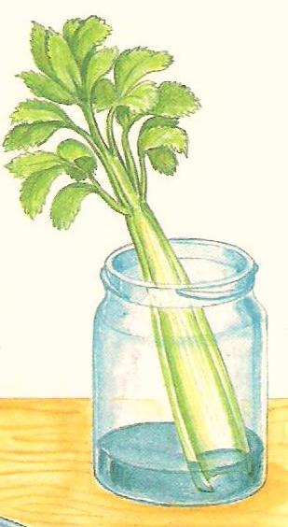 Рис.8
Объяснение опыта. На срезе ветки сельдерея можно увидеть маленькие дырочки, через которые подкрашенная вода поднялась к листьям. Вода в тонких трубочках поднимается вверх, словно что – то ее притягивает. Это явление называется капиллярностью. Оно позволяет корням растений всасывать воду из почвы и направлять ее к листьям.
Задание 2. Цветок, распустившийся в воде.
Требуется: лист бумаги, цветные карандаши, ножницы, глубокая тарелка с водой.
Ход опыта. 1.Вырежи из бумаги звезду ( рис.9) и раскрась ее. 2. Загни лепестки по пунктирным линиям внутрь (рис.10). 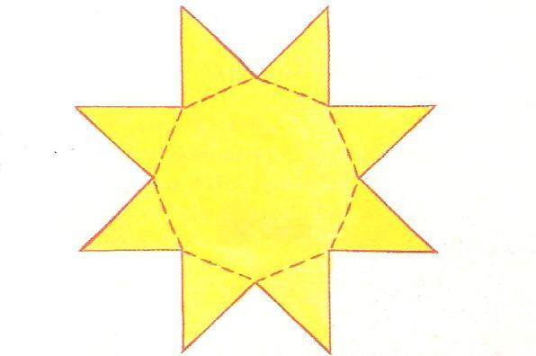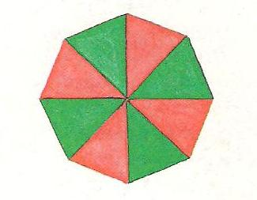
Рис.9 Рис.10
3. Положи бумажный цветок в тарелку с водой.
Результат. Цветок постепенно раскроется.
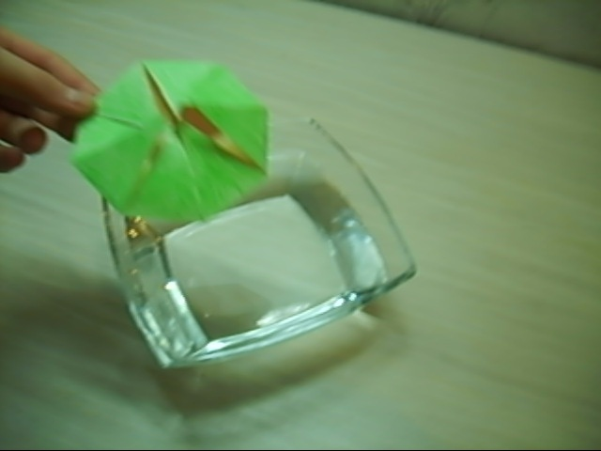
Объяснение опыта. Вода в силу капиллярности проникает в самые малые пустые пространства между волокнами бумаги и заполняет их. Бумага набухает, сгибы на ней распрямляются, и цветок распускается.

Задание 3. Ныряющий изюм.
Требуется: изюмины или виноградины, уксус, сода пищевая, стеклянная банка, ложка.
Ход опыта. 1.Налей в банку воды.2. Добавь две чайные ложки уксуса и соды, медленно перемешай. 3. Опусти в воду изюмины.
Результат. Сначала изюмины опустятся на дно. Потом газовые пузырьки пристанут к их поверхности, и они начнут подниматься вверх. На поверхности газовые пузырьки лопнут, и изюм утонет. Так он будет подниматься и опускаться несколько раз.
Объяснение опыта. Уксус и вода, соединяясь, выделяют углекислый газ в виде пузырьков. Газ легче воды. Пузырьки газа, приставшие к изюму, увлекают его за собой вверх, затем рассеиваются в воздухе, а изюм, став снова тяжелым, опускается вниз. И так несколько раз.

